EB1 PADRE HIMALAIA

FICHA DE AVALIAÇÃO DE MATEMÁTICA

Nome: | 3º Ano Turma: C  Avaliação:
Data: | 3º Ano Turma: C  Avaliação:
E. de Educação: | Professor:

I

  - Observa a imagem e tenta descobrir a imagem e o número enigma.

1 | 3 | 6 | 10 | ____ (?)
 |  |  | ☺ | (?)
 |  | ☺ | ☺☺ | (?)
 | ☺ | ☺☺ | ☺☺☺ | (?)
☺ | ☺☺ | ☺☺☺ | ☺☺☺☺ | (?)

  - Tenta escrever o número que encontraste de 3 maneiras diferentes.

_____ =
_____ =
_____ =

  - Este guerreiro não entende a numeração árabe. Consegues ajudá-lo a compreender o exercício anterior? Escreve em numeração romana as expressões numéricas que escreveste no exercício1.2.
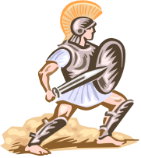
=
=
=

  - Os números 1, 3, 6, 10 e o número enigma que encontraste podem chamar-se números triangulares. Porque achas que lhes deram esse nome? _________________________________________________________________________________________________________________________________________________________________________________________________________

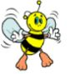
- A nossa amiga abelha Gertrudes está com um grave problema! Tem que tirar mel destes favos e não os consegue contar!! Podes ajudar esta abelhinha? Mostra-lhe qual é a maneira mais fácil de contar estes favos. ( Rodeia os favos de acordo com os cálculos que fizeste)
Apresenta aqui os teus cálculos em
linguagem matemática)
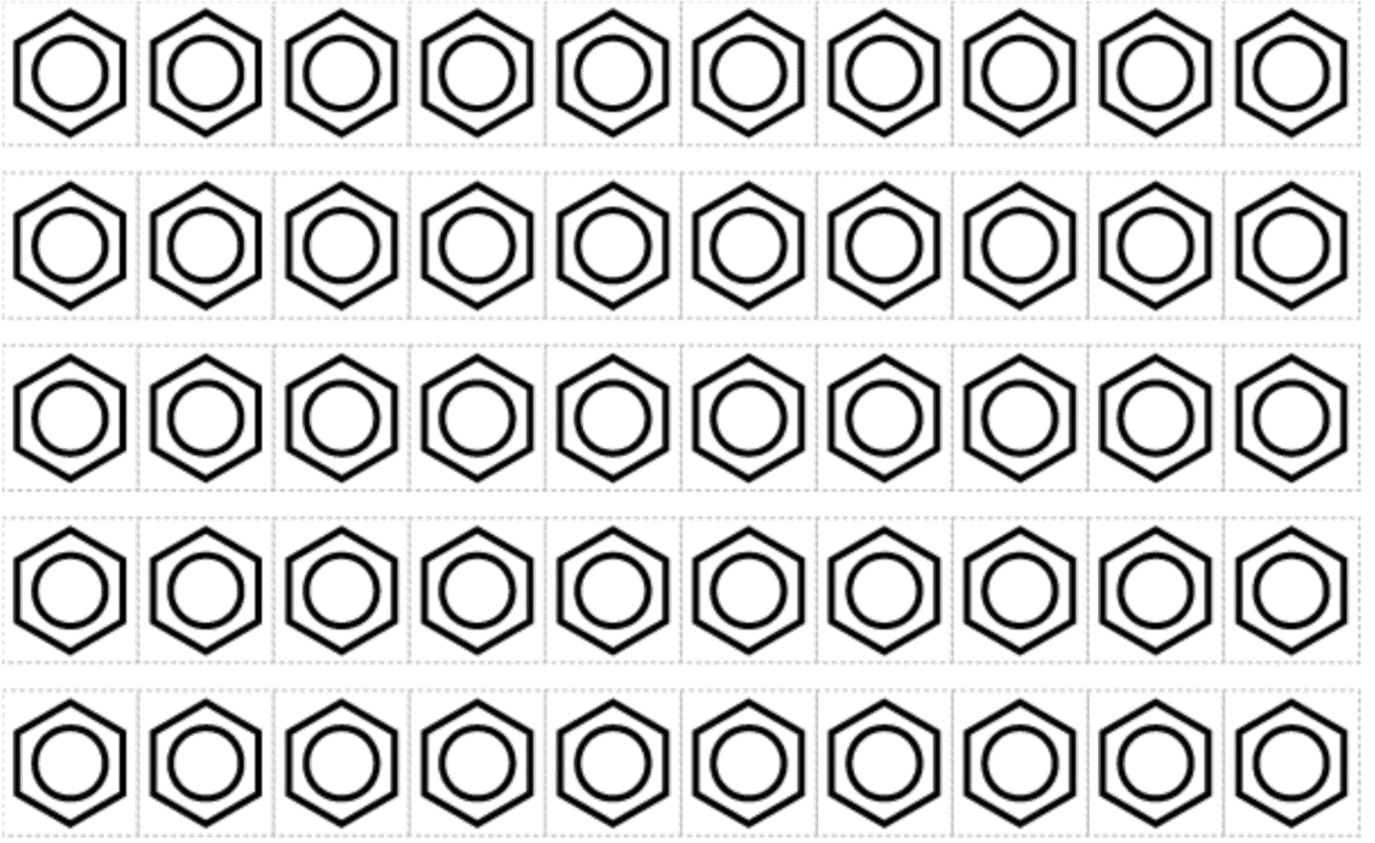

- Completa o quadro de acordo com o exemplo.

Numeração árabe | Escrita de números por ordens e classes | Representação do numero  no ábaco vertical
1561 | Ordens:  Classes:
Ordens:

Classes:
Ordens: Duas dezenas de milhar, três unidades de milhar, quatro centenas, zero dezenas e oito unidades
Classes: Vinte e três milhares e quatrocentas e oito unidades

  - Quantas centenas tem o segundo número? _______________________________________
  - Qual é o algarismo das dezenas no terceiro número?_______________________________
  - Ordena por ordem crescente os três números e completa com os sinais > <.

______ ______

II

- Recorda as tabuadas que aprendeste:

  - Une os pontos de modo a formares igualdades.

7x8 - |  | , 8+8+8+8+8+8+8 , |  | ,54
6x9- |  | ,7+7+7+7+7+7+7+7, |  | ,64
8x6 - |  | ,8+8+8+8+8+8+8+8, |  | ,56
8X8 - |  | ,6+6+6+6+6+6+6+6, |  | ,48
8x7 - |  | , 9+9+9+9+9+9 , |  | ,56

  - Completa a tabela.

X | 6 | 2 | 5 | 1 | 7 | 9 | 3 | 10 | 4 | 8
6
7
8

  - Pinta de verde os números pares na tabela acima.
  - Rodeia a vermelho os múltiplos de 4.
  - sublinha os números > que 35 e < 50.

- Diz que sólido geométrico te fazem lembrar os seguintes objectos.
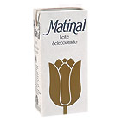
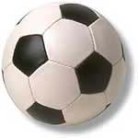
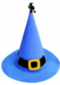
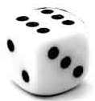
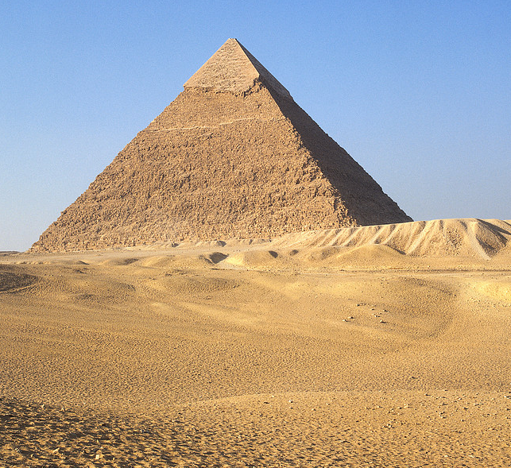

  - Escolhe dois sólidos geométricos e preenche a tabela.

Desenho do sólido geométrico | Nome | faces | arestas | vértices

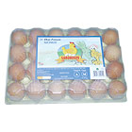
III
- A Rafaela resolveu fazer um bolo gigante para a festa de Natal da sua escola. Ficou com a tarefa de comprar ovos para o bolo. Comprou 28 embalagens iguais às que vês na imagem.

  - Quantos ovos foram usados no bolo? 6.2. Quanto custaram os ovos todos?
Indicação
Dados
Operação/Desenho
Indicação
Dados
Operação/Desenho
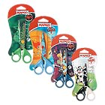
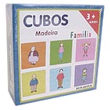
- Observa a imagem e responde. A professora Filipa foi comprar presentes de Natal para a sua turma. Levou na carteira 4 notas de 20 € , 7 notas de 10 €, 14 moedas de 2 € .
16€
12€
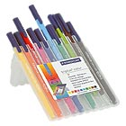
7.1. Quanto recebeu de troco?
Indicação
Dados
Operação/Desenho
5€

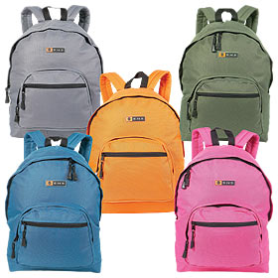
11€

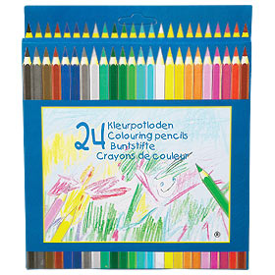
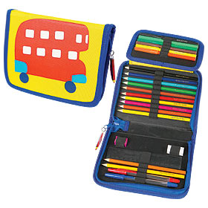
7€
50€ €

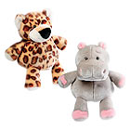
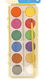
20€
2€

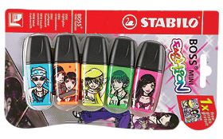
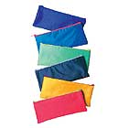
6€
Indicação
Dados
Operação/Desenho
9€
- Observa o mapa de entradas e saídas nas estações de comboio.

Paragens | Entrada | Saídas
1ª Estação | 72 | 0
2ª Estação | 25 | 18
3ª Estação | 28 | 33

7.1. Quantas pessoas estão no comboio?

- Os alunos da turma 3º C resolveram fazer um gráfico com a venda do jornal “Crianças Curiosas”. Após uma semana cada grupo de trabalho trouxe os resultados da sua venda. Observa o gráfico e responde.
  Grande Mistério do Mar |   Grande Mistério dos vampiros |   O Grupo dos 4 |   As pipoquinhas |   Lagartos voadores
Legenda: = 10 = 5

  - Quem vendeu mais jornais? _____________________________________________________
  - Quantas dezenas vendeu o grupo “ Grande Mistério dos Vampiros”? __________________
  - Quantas meias dezenas vendeu o Grupo “ Lagartos Voadores” ? ______________________
  - Quantos jornais vendeu o “Grupo dos 4” a menos que o Grupo “As Pipoquinhas” ? ______

Faz aqui os teus cálculos.

Auto-Avaliação
Fiz este teste em _____ minutos
Achei o teste:
Fácil☺ mais ou menos fácil😐 mais ou menos difícil 😐 difícil☹
Achei mais difícil a pergunta: __________ Achei mais fácil a pergunta: ____________
Acho que a minha avaliação vai ser:
Muito boa□ boa□ suficiente+□ suficiente - □ insuficiente□
BOA SORTE!

